总体架构设计

系统架构图

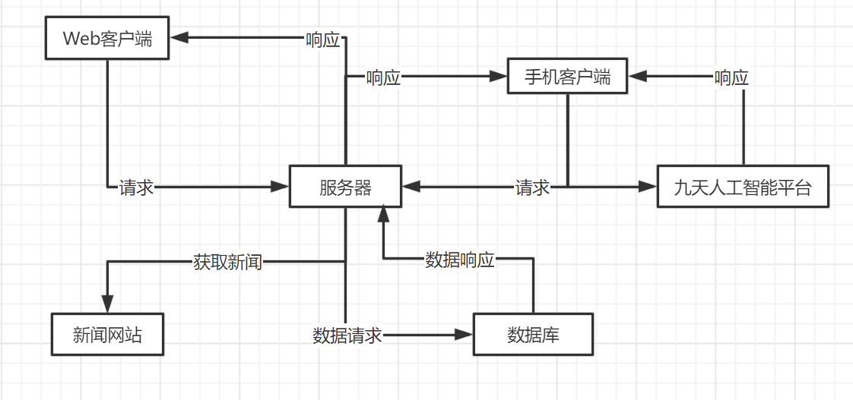

系统利用HTTP协议解决Web客户端、手机客户端、新闻网站以及九天人工智能平台的通信，利用响应的网络协议与数据库做通信。Web客户端提供给系统管理员，方便系统管理员操作整个系统，调整服务器提供的服务；系统的主流用户将使用手机客户端享受系统提供的服务。服务器提供的服务主要在于新闻推荐、新闻查询以及更新新闻数据。比较基础的智能服务将由客户端直接调用九天人工智能平台获取服务。

Web客户端要求能够即时性配置系统服务；而服务器端在承载高并发访问的同时还要做到定时更新系统的新闻数据；手机客户端需要根据具体的服务内容从不同的模块获取服务。数据库部分负责系统新闻数据以及用户数据的存储。

功能分配

管理员界面呈现（包括登录界面、服务器运行状况界面、新闻来源编辑界面、算法模型管理界面）将在Web客户端实现；

手机端服务呈现（包括用户与软件的所有可能的交互、新闻推送界面、新闻搜索界面、提示性拍照功能呈现）将在手机客户端实现；

用户登录数据验证、定时更新新闻数据、新闻推送、新闻查询处理将在服务端完成，之后通过网络信道向客户端反馈结果；

数据库将完成数据的存储，解决数据访问的问题。

处理流程